Dodatek č. 3
ke smlouvě o zapojení se do obecního systému svozu odpadu a spolupráci na pilotním projektu sběru nápojových PET lahví a plechovek

Smluvní strany:

- Lidl Česká republika s.r.o.
Se sídlem: Nárožní 1359/11, PSČ 158 00 Praha 5
IČO: 26178541
DIČ: CZ26178541
Zastoupená:
Bank. spojení: 216386993/0300
zapsaná v obchodním rejstříku vedeném Městským soudem v Praze, oddíl C vložka 392174

(„Objednatel“)

a

- Hl. m. Praha
Se sídlem: Mariánské náměstí 2,110 01, Praha 1
IČO: 00064581
DIČ: CZ00064581
Bank. spojení: 27-5157998/6000
Zastoupená na základě smlouvy č. INO/54/11/010585/2016 uzavřené mezi hl. m. Prahou a konsorciem Pražské odpady 2016 - 2025 společností:

Pražské služby, a.s.
Se sídlem: Pod Šancemi 444/1, 190 00 Praha 9
IČO: 60194120
DIČ: CZ60194120
Zastoupená:
Bank. spojení: 20110207/0100
zapsanou v obchodním rejstříku vedeném Městským soudem v Praze, oddíl B, vložka 2432

(„Oprávněná osoba“; Oprávněná osoba a Objednatel společně dále jen „Smluvní strany“ nebo jednotlivě „Smluvní strana“)

Smluvní strany uzavřely dne 19. 8. 2022 smlouvu o zapojení se do obecního systému svozu odpadu a spolupráci na pilotním projektu sběru nápojových PET lahví a plechovek („Smlouva“), ve znění dodatku č. 1 a 2. Smluvní strany se dnešního dne dohodly na uzavření tohoto dodatku č. 3 ke Smlouvě („Dodatek“) dle § 1901 a násl. zákona č. 89/2012 Sb., občanský zákoník, v platném znění („Občanský zákoník“).
- Předmět Dodatku
  - S ohledem na skutečnost, že Objednatel v období od uzavření dodatku č. 2 Smlouvy změnil právní formu na společnost s ručením omezeným, dohodly se Smluvní strany na tom, že:
- Příloha č. 1 Smlouvy (Výpis Objednatele z obchodního rejstříku) se ruší a nahrazuje se novým zněním, jež tvoří přílohu tohoto Dodatku;
- Příloha č. 2 Smlouvy (Výpis Lidl Holding s.r.o. z obchodního rejstříku) se ruší bez náhrady.
  - Smluvní strany se dohodly, že poskytování plnění dle Smlouvy se rozšiřuje na další provozovnu Objednatele, a to provozovnu Praha, OC Opatovská, č. prodejny 475, na adrese Opatovská 1753/12, 149 00 Praha – Chodov. S ohledem na tuto skutečnost se znění Přílohy č. 5 Smlouvy (Seznam provozoven Objednatele pro účely svozu Odpadu) mění a nahrazuje novým zněním, jež tvoří přílohu tohoto Dodatku.
  - Ostatní ustanovení Smlouvy nedotčená tímto Dodatkem zůstávají nadále v platnosti.
- Závěrečná ustanovení
  - Tento Dodatek nabývá platnosti okamžikem uzavření a účinnosti okamžikem uveřejnění v registru smluv dle zvláštních právních předpisů.
  - Pokud tento Dodatek bude uzavírán v písemné podobě, bude vyhotoven ve dvou stejnopisech podepsaných oprávněnými zástupci obou Smluvních stran, přičemž každá Smluvní strana obdrží jedno vyhotovení. Pokud tento Dodatek bude uzavírán elektronicky, opatří jej oprávnění zástupci obou Smluvních stran svými uznávanými elektronickými podpisy dle zvláštních právních předpisů.
  - Tento Dodatek se řídí právem České republiky, zejména Občanským zákoníkem.
  - Smluvní strany si tento Dodatek přečetly, s jeho obsahem souhlasí, což stvrzují níže svými vlastnoručními podpisy.
  - Nedílnou součást tohoto Dodatku tvoří následující přílohy:
Příloha č. 1 Nové znění Přílohy č. 1 Smlouvy (Výpis Objednatele z obchodního rejstříku)
Příloha č. 2 Nové znění Přílohy č. 5 Smlouvy (Seznam provozoven Objednatele pro účely svozu Odpadu)
Příloha č. 3 Plná moc pro
V Praze dne _______________  Za Objednatele:  Podpis: ___________________________  Podpis: ___________________________ | V Praze dne ______________  Za Oprávněnou osobu:  Podpis: ___________________________

Příloha č. 1: Nové znění Přílohy č. 1 Smlouvy (Výpis Objednatele z obchodního rejstříku)
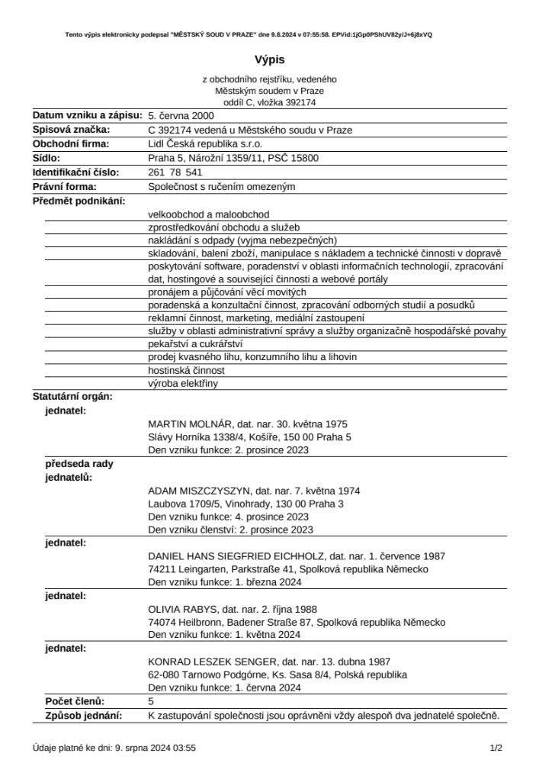

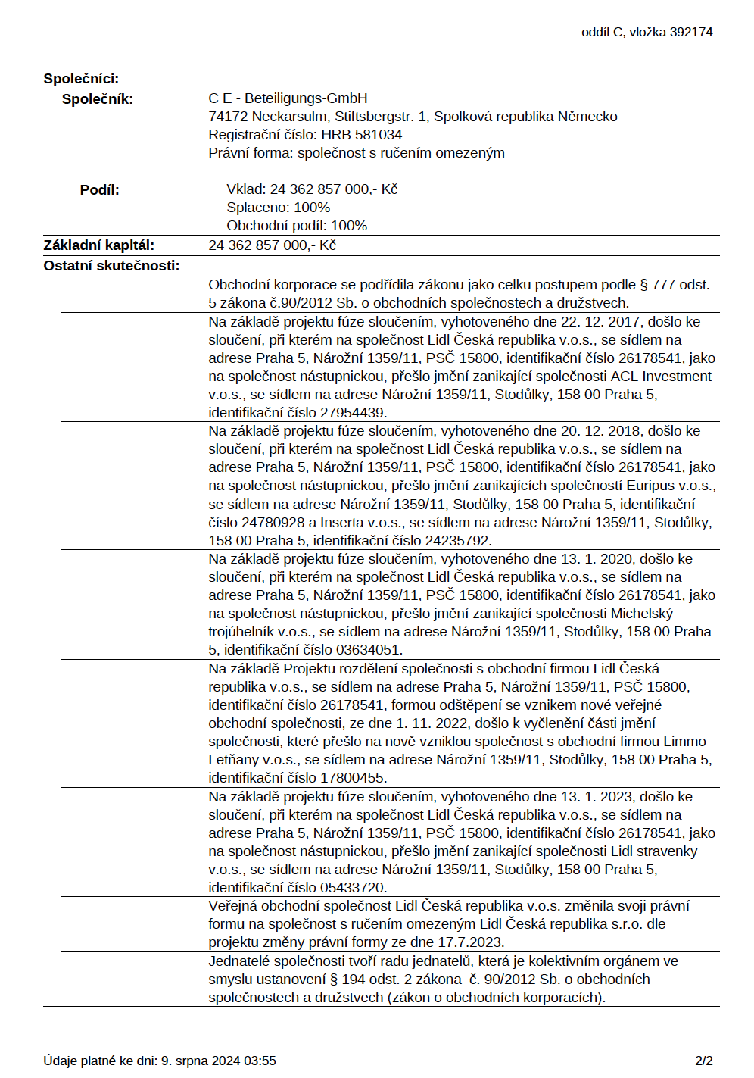

Příloha č. 2: Nové znění Přílohy č. 5 Smlouvy (Seznam provozoven Objednatele pro účely svozu Odpadu)

Příloha č. 5: Seznam provozoven Objednatele pro účely svozu Odpadu

Č. prodejny Název prodejny Adresa
430 Praha, Lhotecká Lhotecká 1015, 143 12 PRAHA 4
475 Praha, Opatovská Opatovská 1753/12, 149 00 Praha – Chodov

Příloha č. 3: Plná moc pro

